Analisis Pemilihan Helikopter Escort Padaoperasi Amfibi Guna Mendukung Tugas TNI AL
Analysis of Escort Helicopter Selection in Amphibious Operations to Support The Indonesian Navy's Tasks Power
Adriano Erlangga¹*, John David Nalasakti¹, Pungki Kurniawan¹, Priyono¹
¹ Akademi Angkatan Laut, Jl. Bumimoro Morokrembangan, Surabaya, Jawa Timur, 60178, Indonesia,
*Penulis korespondensi, Surel: priyondy69@gmail.com
Abstract
Indonesia, as the largest archipelagic state in the world, lies on international trade and transportation routes and possesses abundant natural resources. This strategic position creates both opportunities and challenges, particularly in the maritime domain, which requires the Indonesian Navy’s significant contribution in force deployment planning to counter future threats and disruptions. The evolving strategic environment necessitates specific policies and strategies for the Navy to enhance its strength in safeguarding sovereignty, territorial integrity, and national security. This development is pursued through the establishment of the Minimum Essential Force (MEF), a fundamental standard that defines the minimum level of naval capability required to effectively execute missions and functions. This study employs a qualitative descriptive method, using primary data from expert and user interviews as well as secondary data from observation and documentation, to analyze the selection of helicopter escorts utilized by the Indonesian Navy.
Keywords: Indonesian Navy, Minimum Essential Force (MEF), maritime security, helicopter escort, force development
Abstrak
Indonesia adalah negara kepulauan terbesar di dunia dan terletak di jalur perdagangan dan transportasi internasional. Tidak dapat dipungkiri betapa banyaknya sumber daya alam yang dimiliki bangsa Indonesia. Oleh karena itu, masukan khusus dari TNI Angkatan Laut diperlukan ketika merencanakan pengerahan pasukan mengingat ancaman dan gangguan di masa depan. Perkembangan lingkungan strategis saat ini memerlukan kebijakan dan strategi khusus bagi TNI Angkatan Laut untuk memperkuat dan menambah kekuatannya dalam menghadapi ancaman dan gangguan yang membahayakan kedaulatan, keutuhan wilayah, dan keamanan seluruh bangsa. Strategi pengembangan kekuatan tersebut akan dilaksanakan melalui pengembangan pedoman dasar pengembangan kekuatan TNI Angkatan Laut menuju kekuatan minimum yang diperlukan. Kekuatan Fundamental Minimum atau Minimum Essential Force (MEF)merupakan standar kekuatan fundamental dan minimum yang menjadi bagian daripostur TNI Angkatan Laut secara keseluruhan dan merupakan syarat utama dan mendasar bagi efektifitas pelaksanaan misi dan fungsi TNI Angkatan Laut tentu harus dipersiapkan. Dalam skripsi ini peneliti menggunakan metode deskriptif kualitatif dengan data primer adalah wawancara terhadap narasumber ahli dan pengguna serta data sekunder adalah observasi dan dokumentasi untuk menganalisa pilhan helicopter escort yang digunakan oleh TNI AL.
Kata kunci: TNI Angkatan Laut, Minimum Essential Force (MEF), keamanan maritim, helikopter escort, pengembangan kekuatan
- Pendahuluan
Akademi TNI Angkatan Laut (AAL) memiliki peran penting dalam mencetak calon perwira yang mampu mengawaki dan memahami dasar-dasar peperangan laut, termasuk penggunaan alutsista dalam Sistem Senjata Armada Terpadu (SSAT). Salah satu komponen penting dalam SSAT adalah Pusat Penerbangan TNI Angkatan Laut (Puspenerbal), yang memiliki tugas menyiapkan serta mengembangkan kemampuan penerbangan untuk mendukung operasi, baik dalam Operasi Militer untuk Perang (OMP) maupun Operasi Militer Selain Perang (OMSP). Dalam konteks operasi, helikopter menjadi aset vital karena memiliki fleksibilitas, daya gempur, dan keunggulan manuver, sehingga sangat dibutuhkan dalam mendukung Operasi Amfibi yang melibatkan kapal perang, pasukan marinir, dan pesawat udara TNI AL.
Namun, kondisi yang ada saat ini menunjukkan bahwa TNI Angkatan Laut belum memiliki helikopter serang khusus yang dapat berfungsi sebagai helicopter escort dalam Operasi Amfibi. Padahal, dukungan helikopter sangat diperlukan, khususnya dalam Gerakan Kapal ke Pantai (GKK) tahap ship-to-shore untuk melindungi pasukan amfibi dari ancaman musuh. Hal ini menimbulkan pertanyaan mengenai kesiapan TNI AL dalam menghadapi tantangan tersebut: apakah helikopter yang ada saat ini sudah memadai dan dapat diandalkan, ataukah diperlukan pengadaan helikopter baru dengan kemampuan persenjataan dan sensor modern yang dapat diintegrasikan dengan SSAT guna menjamin keberhasilan operasi?
Dengan memperhatikan perkembangan lingkungan strategis dan kebutuhan pertahanan maritim, pemilihan helicopter escort yang tepat menjadi faktor krusial. TNI AL harus mempertimbangkan berbagai aspek, seperti efektivitas operasional, kemampuan integrasi dengan unsur SSAT, karakteristik teknis, serta kesiapan logistik dan pemeliharaan. Alternatif yang tersedia, seperti CAIC WZ-10, Agusta A129 Mangusta, dan SH-60 Seahawk, masing-masing memiliki karakteristik dan keunggulan tersendiri. Oleh karena itu, penelitian ini difokuskan untuk menganalisis faktor-faktor yang harus dipertimbangkan dalam pemilihan helicopter escort guna mendukung Operasi Amfibi, sehingga dapat memberikan masukan strategis bagi penguatan postur TNI Angkatan Laut di masa mendatang
- Metode
Metode penelitian bertujuan untuk menguji serangkaian fakta ilmiah dan mengeksplorasi cara kerja penelitian setelah dilakukan. Untuk mendapatkannya penulis menggunakan metode penelitian kualitatif. Penelitian kualitatif adalah prosedur penelitian yang menghasilkan data deskriptif berupa kata-kata tertulis atau lisan dari orang-orang dan perilaku yang diamati (Bogdan dan Taylor:1982). Permasalahan yang menjadi dasar penelitian ini adalah analisis pemilihan helicopter escort dalam Operasi Amfibi guna mendukung tugas TNI Angkatan Laut, oleh karena itu penulis menggunakan pendekatan kualitatif.
Berdasarkan arah dan tujuan penelitian, peneliti menggunakan kualitatif. Metode kualitatif dengan menerapkan analisis AHP (Analytical Hierarchy Process) digunakan menentukan prioritas utama dalam pemilihan Helikopter escort. Pendekatan kualitatif digunakan untuk menguji teori tertentu dengan meneliti hubungan antar variabel menggunakan instrument penelitian yang menghasilkan data berupa angka, yang selanjutnya dianalisis secara statistik (Noor, 2011). Data ini diperoleh melalui wawancara langsung dengan ahli dan spesifikasi dari data literatur yang dimiliki penulis.
- Hasil dan Pembahasan
Kegiatan penelitian berlangsung di Pusat Penerbangan Angkatan Laut (Puspenerbal), Surabaya. Pengumpulan data dalam penelitian ini adalah proses penyediaan data primer dan sekunder untuk keperluan penelitian. Pengumpulan data ini merupakan langkah yang sangat penting karena data yang diperoleh memuat apa yang sedang diteliti. Upaya pengumpulan data bertujuan untuk memperoleh data yang valid sesuai dengan tujuan penelitian. Pada kegiatan selanjutnya, setelah menerima data, dilanjutkan dengan pengolahan data hingga diperoleh hasil penelitian yang diharapkan. Adapun Kemampuan Helicopter Escort Yang Diharapkan yakni:
- Deksripsi Data Primer. Langkah ini dilakukan dengan melakukan wawancara terbuka dan mendalam terhadap responden yang memiliki potensi dan pemahaman tentang helicopter escort. Pada tahap ini, kegiatan wawancara dimaksudkan sebagai Upaya memverifikasi penjelasan studi literatur sebelumnya guna menjamin keabsahan data yang tercermin dalam kriteria masalah yang akan ditetapjan. Wawancara ditujukan kepada pejabat yang ahli di bidang keamanan maritim. Dalam hal ini penulis memilih beberapa responden, antara lain: Danlanudal Jaunda, Kadeppel AAL dan Perwira Skuadron 400.
Langkah selanjutnya adalah melakukan observasi dari sumber yang diperoleh dari Akademi Angkatan Laut dan Lanudal Juanda.
- Deksripsi Data Sekunder. Operational Requirements (Opsreq). Penentuan operasional helikopter pengawal meliputi fungsi dasar yang dilakukan oleh helikopter pengawal, yaitu perlindungan dalam penyelenggaraan dukungan logistik, baik material maupun personel, di zona tempur, serta kelancaran pelaksanaan kebutuhan penyeberangan GKK helikopter untuk dipertimbangkan Operasi amfibi meliputi informasi berikut:
  - Melakukan operasi tempur sesuai dengan kemampuan pesawat.
  - Melaksanakan operasi dukungan udara dengan cara menghancurkan kekuatan musuh yang mengancam ataumenghambat pergerakan pasukan sahabat dengan cara intimidasiatau sasaran yang tidak direncanakan.
  - Melaksanakan misi pengawalan helikopter pengangkut terhadap ancaman udara, darat, dan laut. Menurut uraian ini, helikopter serang yang digunakan sebagai helikopter pertahanan dan serang pasukan musuh diharapkan mempunyai kemampuan ukuran, dimensi dan dimensi untuk pendaratan yang aman di dek KRI
  - Mampu melakukan manuver dan mendaratkan kapal sekurang-kurangnya dengan syarat sebagai berikut: Kecepatan terbang tinggi dan ketahanan terbang (daya tahan) minimal 2,5 jam pada kondisi laut 4 skala Beaufort dengan 2,5⁰ heel dan 5⁰ heel pada siang hari dan 1,5⁰ rock and 3⁰ roll pada malam hari.
  - Untuk fleksibilitas yang lebih besar saat melakukan manuver, didukung oleh berbagai perangkat navigasi canggih, termasuk kokpit kaca modern, night vision yang kompatibel dengan Google (NVG), dan Sistem Kesadaran dan Peringatan Medan Helikopter "HTAWS".
  - Dilengkapi dengan sensor dan sistem senjata yang mampu menyerang unit artileri musuh di darat.
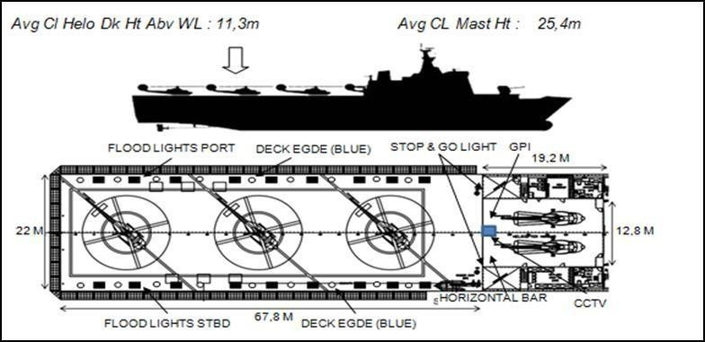
  - Dimensi LPD tipe KRI. Mengingat berbagai strategi yang dapat dijalankan TNI Angkatan Laut dalam menjalankan misinya, maka TNI Angkatan Laut memerlukan helikopter yang dapat berperan sebagai helikopter pengawal sehingga dapat menjalankan beberapa fungsi pokok TNI AL. Helikopter tersebut diharapkan memiliki dimensi dan bobot yang memungkinkan dapat menjalankan tugas dengan amansesuai dengan kemampuan LPD (Landing Platform Dock) tipe KRI.Dimensi dan fitur KRI tipe LPD adalah sebagai berikut: 1) LPD kelas KRI Banjarmasin, 2) Helideck : 30 ton (3 heli), dan 3) Hangar : 20 ton (2 heli).
Gambar 3.1 dimensi dan kemampuan KRI tipe LPD kelas KRI BJM
Sumber : Diolah oleh Peneliti (2024)
LPD kelas KRI Makassar. Diharapkan helikopter escort dapat melaksanakan operasional di KRI tipe LPD kelas KRI Banjarmasin baik operasional di atas helideck maupun pemeliharaan di hanggar helikopter dengan tonase:
Helideck : 20 Ton (2 Heli).
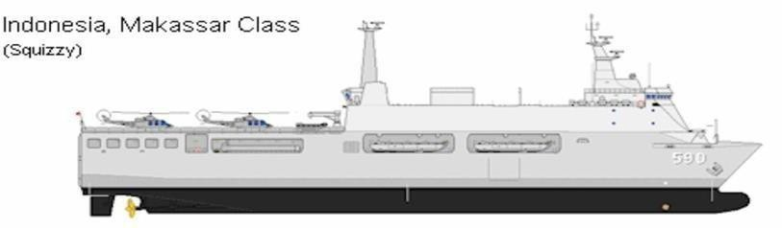
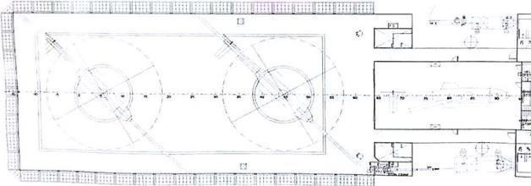
Hangar : 20 Ton (1Heli).
Gambar 3.2 Dimensi dan kemampuan KRI tipe LPDkelas KRI MKS (2024)
Sumber : Diolah oleh Peneliti (2024)
  - Hasil data observasi.
Dari hasil observasi yang penulis lakukan pada sumber-sumber yang ada, terdapat tiga jenis helicopter escort yang dapat dijadikan sebagai alternatif untuk pemenuhan kebutuhan alutsista di TNI Angkatan Laut, yaitu:
- CAIC WZ-10.
Helikopter serang yang diproduksi oleh China di bawah Perusahaan CAIC (Changhe Aircraft Industries Corporation). Helikopter jenis ini pertama kali diterbangkan di China pada tahun 2003. Memiliki panjang 14,2 meter; tinggi 3,85 meter; berat kosong 5.500kg; berat maksimum take off mencapai 7.257 kg. WZ-10 mempunyai fungsi sebagai helikopter tempur yang mampu menghancurkan tank dan kendaraan lapis baja lainnya, serta mampu menerjang segala macam cuaca.
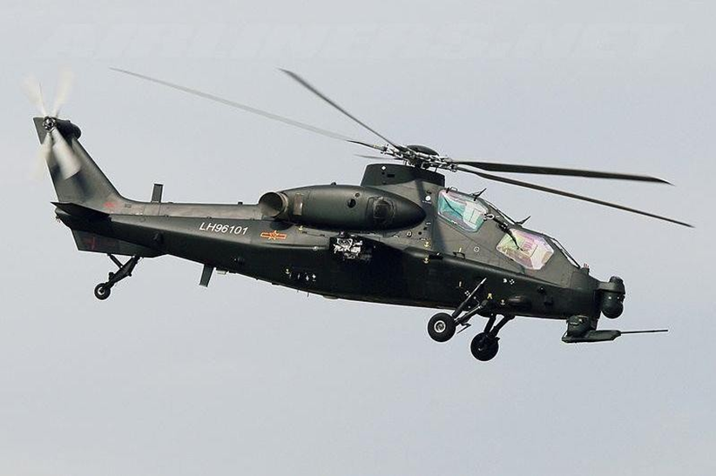
Gambar 3.3 Dimensi dan kemampuan KRI tipe LPDkelas KRI MKS (2024)
Sumber : Diolah oleh Peneliti (2024)
CAIC WZ-10 dilengkapi dengan persenjataan yang lengkap yaitu Meriam 23 milimeter atau 30 milimeter, roket dengan ukuran 57 milimeter, rudal HJ-9 Anti-Tank Missile, rudal HJ-10 Anti-Tank Missile, TY-90 Air-to-Air Missile. Helikopter ini memiliki 4 cantelan dengan masing-masing cantelan mampu membawa hingga 4 rudal. Dengan Karakteristik umum sebagai berikut:
      - Kru: 2
      - Panjangnya: 14,15 m (46 kaki 5 inci)
      - Tinggi: 3,85 m (12 kaki 8 inci)
      - Berat kosong: 5.100 kg (11.244 lb)
      - Berat kotor: 5.540 kg (12.214 pon)
      - Berat lepas landas maksimal: 7.000 kg (15.432 lb)
      - Pembangkit listrik: 2 × mesin turboshaft WZ-9 , masing-masing 930–957 kW (1.247–1.283 hp)
      - Diameter rotor utama: 12 m (39 kaki 4 inci)
      - Pertunjukan
      - Kecepatan maksimum: 270km/jam (170 mph, 150 kn)
      - Kecepatan jelajah: 230 km/jam (140 mph, 120 kn)
      - Jarak tempuh: 800 km (500 mil, 430 mil laut)
      - Langit-langit layanan: 6.400 m (21.000 kaki)
      - batas g: + 3
      - Kecepatan pendakian: 10 m/s (2.000 kaki/mnt) +
      - Persenjataan
      - Senjata: 1x meriam revolver PX-10A 23 mm (0,906 in) atau salinan senapan rantai Bushmaster 1x 25 mm (0,984 in) M242
      - Cantelan: 4 dengan kapasitas 1.500 kg (3.307 lb)
        - Roket terarah Tipe 57 57 mm (2,244 in).
        - Roket terarah FS70 70 mm (2,756 in).
        - Roket berpemandu FS70A (GR-5) 70 mm (2,756 in)
        - Roket fragmentasi ledakan udara FS70B 70 mm(2,756 in)
        - Roket terarah FS90 90 mm (3,543 in).
        - Roket berpemandu FS90A 90 mm (3,543 in).
      - Rudal.
        - 4× HJ-8 , rudal udara-ke-permukaan berpemandulaser HJ-9 [20].
        - 4× AKD-10 (BA-7) rudal udara-ke-permukaan berpemandu laser.
        - 4× AKD-9 (BA-9) rudal udara-ke-permukaan berpemandu laser.
        - 4× AKD-21 (BA-21) rudal udara-ke-permukaan gelombang milimeter.
        - 4× rudal udara-ke-permukaan berpemandu laser AG300M atau AG300L.
        - 4× CM-502KG atau CM-502V NLOS rudal udara- ke-permukaan [41].
        - 2× CM-501G A NLOS rudal udara-ke-permukaan [42].
        - 1× CM-501XA amunisi berkeliaran.
        - 4× rudal udara-ke-udara TY-90.
    - Agusta A129 Mangusta.
Helikopter A129 Mangusta merupakan helikopter serang yang didesain dan diproduksi oleh perusahaan Agusta milik Italia. Helikopter ini adalah helikopter serang yang pertama kali yang diproduksi oleh Italia. Pertama kali diterbangkan pada tahun 1983. Helikopter yang memiliki panjang 12,28 meter, tinggi 3,35 meter, berat kosong 2.530 kilogram, dan berat maksimal take off mencapai 4.600kilogram ini telah dioperasikan secara eksklusif oleh Angkatan Darat Italia sejak 1990.
A129 dilengkapi dengan sistem inframerah penglihatan malam sehingga mampu beroperasi pada siang atau malam hari dalam segala kondisi cuaca serta telah terbukti layak untuk beroperasi di iklim panas. Helikopter ini diawaki oleh dua kru, yang terdiri dari satu pilot dan satu penembak. Dilengkapi dengan persenjataan yang lengkap yaitu satu Meriam tiga laras kaliber 20 milimeteryang terdiri dari 500 peluru, pod senapan mesin 12,7 milimeter, delapan kali rudal anti-tank AGM-114 Hellfire, empat hingga delapan kali rudal anti pesawat AIM-92 Stinger, serta roket berpandu 81 milimeter. Dibawah merupakan karakteristik dari A129:
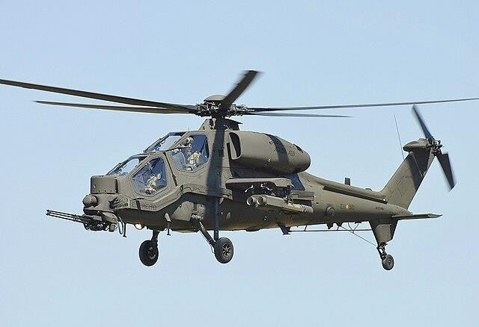
Gambar 3.4 Helicopter Escort Agusta A129 Mangusta
      - Kru: 2.
      - Panjang: 12,28 m.
      - Diameter rotor: 11,90 m.
      - Area Rotor: 111,22 m².
      - Sistem rotor: 4 bilah pada rotor utama.
      - Tinggi: 3,35 m.
      - Berat kosong: 2.530 kg.
      - Berat lepas landas maksimum: 4.600 kg.
      - Mesin: 2 × mesin turboshaft Rolls-Royce Gem 2-1004D(lisensi oleh Piaggio), masing-masing 664 kW (890 shp).
      - Kecepatan maksimum: 278 km/jam (148 knot,170 mph).
      - Kecepatan jelajah: 229 km/jam (135 knot, 155 mph).
      - Jangkauan: 510 km (275 nm, 320 mi).
      - Jangkauan feri: 1.000 km (540 nm, 620 mi).
      - Ketinggian: 4.725 m (15.500 kaki).
      - Tingkat pendakian: 10,2 m/dtk (2.025 ft / min).
        - Persenjataan: Meriam tiga laras Gatling M197 kaliber 20 mm (500 peluru) dalam TM197B Light Turreted Gun System (hanya versi CBT).
        - Pod senapan mesin 12,7 mm.
      - Roket: 38 × roket berpandu 81 mm (3.19 in) 76.
      - Rudal: 8 × rudal anti-tank AGM-114 Hellfire atau BGM-71 TOW.
    - SH-60 Seahawk.
Helikopter ini merupakan helikopter serang milik Angkatan Laut Amerika Serikat yang dispesialisasikan dalam peperangan anti permukaan dan anti kapal selam yang memiliki mesin turboshaft ganda. Dilengkapi dengan serangkaian sensor dan avionik canggih serta mampu membawa berbagai persenjataan, antara lain: torpedo MK46, MK50 atau MK54, rudal penguin, rudal AGM-114 Hellfire dan satu senapan mesin M60D/M240 7,62 milimeter atau senapan mesin kaliber GAU-16.50. Helikopter ini mampu membawa tiga hingga empat awak ayng terdiri atas satu pilot, satu co-pilot sebagai petugas Taktis Lintas Udara dan operator sistem peperangan penerbangan. SH-60 Seahawk memiliki karakteristik sebagai berikut:
      - Kru: 3-4
      - Kapasitas: 5 penumpang di kabin, beban tersandang dari
£ 6.000 (2.700 kg) atau beban internal £ 4.100 (1.900 kg)untuk B, F dan model H, dan 11 penumpang atau beban tersampir dari £ 9.000 (4.100 kg) untuk S- model
      - Panjang: 64 ft 8 in (19,75 m)
      - Diameter rotor: 53 ft 8 in (16,35 m)
      - Tinggi: 17 ft 2 in (5,2 m)
      - Daerah Disc: 2.262 ft ² (210 m²)
      - Berat kosong: £ 15.200 (6.895 kg)
      - Loaded berat: £ 17.758 (8.055 kg), untuk misi ASW
      - Berguna beban: £ 6.684 (3.031 kg)
      - Max. berat lepas landas: £ 21.884 (9.927 kg)
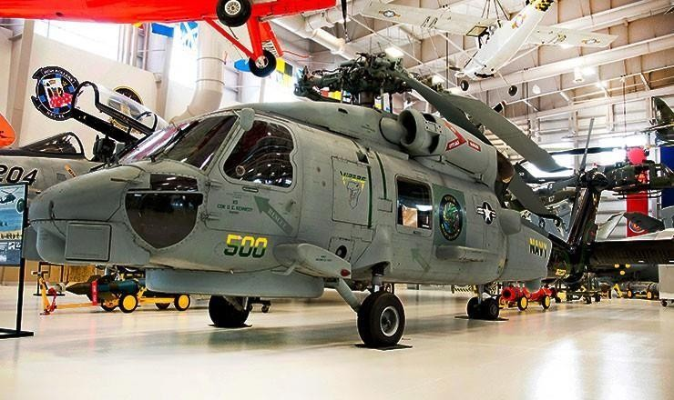
      - Powerplant: 2 × General Electric T700 -GE-401C turboshaft, 1.890 shp (1.410 kW) power take-off masing-masing
Gambar 3.5 Helicopter Escort SH-60 Seahawk
Sumber: https://www.history.navy.mil (2024)

Tabel 3.1 Kelebihan dan Kekurangan Jenis Helicopter Escort
Jenis Helicopter Escort | KELEBIHAN | KEKURANGAN
CAIC WZ-10 | - Spesifikasi:  WZ-10 dirancang dengan teknologi terkini untuk meningkatkan daya tahan,kecepatan, dan ketahanan.  - Kemampuan:  Dilengkapi dengan berbagai jenis senjata termasuk rudal anti-tank dan rudal udara-ke-udara, membuatnya efektif dalam berbagai peran tempur, Sistem avionik dan sensor modern mendukung operasi yang lebih efektif  dan akurat. | a. Biaya:  perawatan dan pemeliharaan WZ-10 bisa menjadi tinggi, terutamakarena kompleksitas teknologi.
a. Jangkauan:
Kemampuan manuver yang baik memungkinkan helikopter ini untuk beroperasi di berbagai kondisi medan dan situasi pertempuran.
A129 MANGUSTA | - Kemampuan :  Dirancang khusus untuk peranserangan, termasuk misi anti-tank dan anti-kendaraan lapis baja.  - Spesifikasi:  Dilengkapi dengan berbagai senjata seperti rudal Hellfire, peluru kendali Stinger, dan meriam 20mm, Memiliki avionik canggih yang memungkinkan operasi malam hari dan dalam cuaca buruk, Dilengkapi dengan sistem perlindungan diri dan perlindungan untuk awak.  - Jangkauan:  memiliki kemampuan manuveryang baik untuk helikoptertempur | - Biaya:  Cenderung tinggi karena usia dan kompleksitas sistemnya.  - Spesikasi:  Meskipun telah mengalami beberapa upgrade, desain dasarnya relatif tua (1980-an), Dibandingkan dengan helikopter serang modern, Dibatasi dalam kapasitas muatan senjata dan sistem elektronik jika dibandingkan dengan helikopter terbaru
SH-60 SEAHAWK | - Kemampuan:  Dirancang untuk misi anti-kapal selam dengan kemampuan sonar dan torpedo.  - Spesifikasi:  Dapat digunakan untuk berbagai misi termasuk pencarian dan penyelamatan (SAR), pengintaian, dan transportasi personel, Memiliki kemampuan untuk beroperasi dari kapal induk maupun kapal perang lainnya,dengan daya tahan yang baik, Dilengkapi dengan avionik canggih dan sistem sensor yang memungkinkan operasi malam  - Jangkauan:  Mampu beroperasi di berbagai lingkungan operasional, dari perairan terbuka hingga perairan pesisir. | a. Biaya Operasional: Seperti sama halnya dengan helikopter militer modern lainnya

  - Metode Analytical Hierarchy Process (AHP).
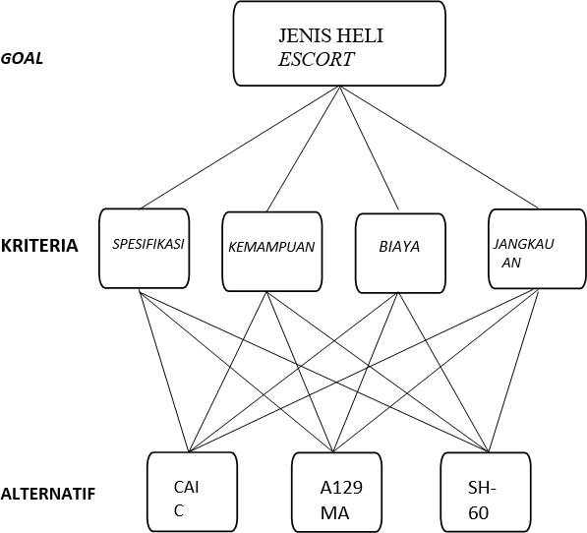
Gambar 3.6 Helicopter Escort SH-60 Seahawk
Sumber: Diolah oleh peneliti (2024)
Untuk menyederhanakan dan mensistematiskan persoalan maka semua faktor faktor harus dipisahkan kedalam kelompok-kelompok hirarki.
    - Perhitungan level 1 (Kriteria). Berikut level 1 (Kriteria) adalah nilai perbandingan berpasangan dari tiap alternatif yang diperoleh dari tiap – tiap responden:
Tabel 3.2 Penilaian Responden Terhadap Kriteria.
Kriteria | Spesifikasi | Kemampuan | BBiaya | Jangkauan
Spesifikasi | 1 | 0,5 | 0,333333 | 3
Kemampuan | 2 | 1 | 0,333333 | 7
Biaya | 3 | 3 | 1 | 8
Jangkauan | 0,333333 | 0,142857 | 0,125 | 1
Jumlah | 6,333333 | 4,642857 | 1,791667 | 19
Sumber : Diolah oleh Peneliti (2024)
    - Perhitungan Level 2 (Alternatif dari kriteria-kriteria). Tabel 3.3 Penilaian Responden 3 Terhadap Spesifikasi.
Spesifikasi | CAIC WZ-10 | A129 MANGUSTA | SH-60
CAIC WZ-10 | 1 | 5 | 9
A129 MANGUSTA | 0,2 | 1 | 4
SH-60 | 0,111111 | 0,25 | 1
JUMLAH | 1,311111 | 0,25 | 14
Sumber : Diolah oleh Peneliti (2024)
Tabel 3.4 Penilaian Responden 3 Terhadap Kemampuan
Kemampuan | CAIC WZ-10 | A129 ANGUSTA | SH-60
CAIC WZ-10 | 1 | 3 | 8
A129 MANGUSTA | 0,333333 | 1 | 4
SH-60 | 0,125 | 0,25 | 1
umlah | 1,458333 | 4,25 | 13
Sumber : Diolah oleh Peneliti (2024)
Tabel 3.5 Penilaian Responden 3 Terhadap Biaya
Biaya | CAIC WZ-10 | A129 MANGUSTA | SH-60
CAIC WZ-10 | 1 | 4 | 7
A129 MANGUST A | 0,25 | 1 | 2
SH-60 | 0,142857 | 0,5 | 1
Jumla h | 1,392857 | 5,5 | 10
Sumber : Diolah oleh Peneliti (2024)
Tabel 3.6 Penilaian Responden 3 Terhadap Jangkauan
Jangkauan | CAIC WZ-10 | A129 MANGUSTA | SH-60
CAIC WZ-10 | 1 | 3 | 2
A129 MANGUST A | 0,333333 | 1 | 0,5
SH-60 | 0,5 | 2 | 1
Jumlah | 1,833333 | 6 | 3,5
Sumber : Diolah oleh Peneliti (2024)
- Dari penilaian diatas berdasarkan perhitungan AHP diperoleh bobot nilai terbaik yang dirata-rata dari penilaian para expert pada penelitian ini. Berikut adalah rata-rata nilai dari setiap kriteria dari para expert :
Tabel 3.7 Rata-rata perangkingan alternatif pilihan pada setiap kriteria

KRITERIA PILIHAN
BOBOT GAB | DANLANUDAL | KADEPPE L | PERWIRA SKUADRON 400 | BOBOT KRITERIA
SPESIFIKASI | 0,062295 | 0,082441 | 0,062452 | 0,068451179
KEMAMPUAN | 0,062452 | 0,028082 | 0,015822 | 0,030274612
BIAYA | 0,046606 | 0,003187 | 0,001709 | 0,006331724
JANGKAUAN | 0,046329 | 0,046329 | 0,007938 | 0,025731927
JUMLAH | 0,054421 | 0,040010 | 0,021980 | 0,036306718

Prioritas kriteria yang pertama adalah spesifikasi dengan bobot rata-rata 0,068451179, sedangkan prioritas kriteria berikutnya adalah kemampuan dengan bobot rata-rata 0,030274612 selanjutnya kriteria Jangkauan dengan bobot rata-rata 0,025731927 dan yang terakhir kriteria biaya dengan bobot rata-rata 0,006331724. Hasil prioritas tersebut diolah dan dinormalisasikan guna memperoleh alternatif yang tepat agar dapat di laksanakannya pemilihan heli copter escort dalam operasi amfibi.
Tabel 3.8. Rata-rata perangkingan alternatif pilihan.
PERANGKINGAN ALTERNATIF
BOBOT GAB | CAIC | A129 ANGUST A | SH-60
SPESIFIKASI | 0,735189691 | 0,199419 | 0,065391
KEMAMPUAN | 0,668993804 | 0,257186 | 0,07382
BIAYA | 0,71507384 | 0,187102 | 0,097824
JANGKAUAN | 0,538961072 | 0,163781 | 0,297258
BOBOT ALTERNATIF | 0,664554601 | 0,201872 | 0,133574
RANKING | 1 | 2 | 3
Sumber : Diolah oleh Peneliti (2024)
Setelah dilaksanakan normalisasi dari setiap kriteria diperoleh alternatif pemilihan Helikopter Escort guna operasi amfibi. Peneliti membuktikan bahwasannya benar spesifikasi CAIC WZ-10 lebih baik dibandingkan A129 ANGUSTA. Peneliti mendapatkan kesimpulan tersebut melalui hasil pengolahan data menggunakan metode AHP yang didapatkan dari para responden di bidangnya sebagai subyek penelitian yang berupa regulator, operator maupun pengamat. Hasil pengolahan data menggunakan AHP menghasilkan bahwasanya CAIC WZ-10 memiliki keunggulan nilai pada kriteria spesifikasi dan kemampuan dibandingkan dengan A129 ANGUSTA dan SH60 SEAHWAK.Peneliti membuktikan kembali bahwasanya benar kemampuan dan jangkauan CAIC WZ- 10 lebih baik dibandingkan A129 ANGUSTA dan SH60 SEAHAWK. Kemampuan jangkauan CAIC WZ-10 lebih baik daripada A129 ANGUSTA dan SH-60 SEAHAWK merupakan hasil yang didapatkan oleh Peneliti melalui pengolahan data menggunakan metode AHP. A129 ANGUSTA memiliki keunggulan pada seluruh kriteria dibandingkan dengan SH-60 SEA HAWK..

- Simpulan
Setelah dilaksanakan penelitian, analisis dan pengolahan data maka diperoleh kesimpulan bahwa didalam pemilihan helicopter escort memerlukan berbagai pertimbangan dan kriteria dimana kedepannya untuk melaksanakan operasi amfibi tersebut diharapkan akan memilih helicopter escort yang lebih memenuhi syarat untuk menjalankan suatu . Berbagai pertimbangan dan analisis tersebut dilaksanakan melalui pendapat dengan para expert yang diharapkan oleh penelitian memiliki validasi data yang akurat dan dapat digunakan sebagai salah satu pertimbangan didalam memilih helicopter escort. Berdasarkan hasil analisis data menggunakan metode Analytic Hierarchy Process (AHP) maka pemilihan helicopter escort diperoleh hasil rangking pemilihan helikopter sebagai berikut :
- CAIC WZ-10 dengan bobot kriteria alternatif (0,664554601) menjadi ranking alternatif pertama.
- A129 ANGUSTA dengan bobot kriteria perangkingan alternatif (0,201872) menjadi rangking alternatif kedua.
- SH60 SEAHAWK dengan bobot kriteria perangkingan alternatif(0,133574) menjadi rangking alternatif ketiga.
CAIC WZ-10 sebagai salah satu helicopter paling canggih saat ini memiliki kelebihan-kelebihan antara lain:
- Didesain untuk mengatasi tantangan medan perang modern. Helikopter ini dilengkapi dengan sistem avionik dan sensor canggih serta memiliki kemampuan manuver tinggi.
- Dapat membawa berbagai macam senjata termasuk rudal anti-tank, rudal udara-ke-udara, dan senapan mesin, yang membuatnya sangat efektif dalam berbagai misi serangan.
- Menggunakan teknologi yang mengurangi tanda radar (stealth technology), sehingga sulit dideteksi oleh radar musuh.
- Selain sebagai helikopter serang utama, WZ-10 juga dapat digunakan untuk misi pengintaian dan pengawasan (ISR - Intelligence, Surveillance, Reconnaissance).
- Dilengkapi dengan sistem avionik modern yang meliputi sistem penginderaan inframerah, sistem bantuan tembakan, dan komunikasi digital.
- Dirancang untuk operasi di berbagai kondisi medan dan cuaca
Ucapan Terima Kasih (Opsional)

Terima kasih kepada tim Editor jurnal, atas diterbitkannya artikel saya.

Daftar Rujukan
Agustian, A., Nazaki, & Nur, A. D. P. (2021). Pengawasan Pemerintah Provinsi Kepulauan Riau terhadap Penggunaan Obat Bius (POTASIUM) Oleh Nelayan Tradisional di Kecamatan Bunguran Utara. Student Online Journal, 798–809.
Amani, N. K. (2021). Temuan Drone Bawah Laut di Indonesia Disorot Media Asing. Liputan
6.https://www.liputan6.com/amp/4449232/temuan-drone-bawah-laut-di-indonesia-disorot-media-asing
Andriana, E. (2017). Konsepsi Kontekstual Guru Sekolah Dasar Pada Mata Pelajaran IPA. Jurnal Untirta, 19–24.
Arletiko, T. (2017). PENEGAKAN HUKUM DI PERAIRAN INDONESIA OLEH BADAN KEAMANAN LAUT MENURUT UU NO. 32 TAHUN 2014 TENTANG KELAUTAN. 11(1), 92–105.
Asmaul Husna, B. S. (2017). Metodologi Penelitian dan Statistik (A. Said, B. Santoso, & A. Sosiawan (eds.); 1st ed., Issue september 2016).
Fisabilillah, L., & Richard, M. B. A. (2023). Upaya Penanganan Ilegal Fishing Di Laut Natuna Dalam Kajian Hukum Internasional. Jurnal Ilmiah Wahana Pendidikan, 9(17), 439–447. https://doi.org/10.5281/zenodo.8314722
Freddy, Rangkuti,(2001). Analisis SWOT Teknik Membedah Kasus Bisnis. Jakarta: PT Gramedia Pustaka Utama
Gafurov, S. A., & Klochkov, E. V. (2015). Autonomous Unmanned Underwater Vehicles Development Tendencies. Procedia Engineering, 106, 141–
148. https://doi.org/10.1016/j.proeng.2015.06.017
Gall, M., Borg, W., & Gall, J. (2003). Educational Research: An Introduction. British Journal of Educational Studies, 32.
https://doi.org/10.2307/3121583
Harianto, P. A., Eko, T., & Yumm, R. H. (2020). Pengaruh Kondisi Lingkungan terhadap Kemampuan Sonar KRI dalam Mendeteksi Kontak Bawah Air. Jurnal Kelautan, 13(1), 1–10.
Hermawan, T., & Sutanto, R. (2022). Strategi Pertahanan Laut Indonesia Dalam Analisa Ancaman Dan Kekuatan Laut. Jurnal Education and Development, 10(2), 363–371.
Harry Howe Ransom. (2023). The Intelligence Establishment: The Instruments & Institutions of American Purpose, 47–62. https://doi.org/10.2307/j.ctt19x3gp9.7
Hyakudome, T. (2011). Design of Autonomous Underwater Vehicle.
International Journal of Advanced Robotic Systems, 8(1), 122–130.
Ikhsan, M. (2021). Mengenal Seaglider Bawah Laut Macam Milik China di Selayar. CNN
Indonesia.https://www.cnnindonesia.com/teknologi/20210104131236-199-589219/mengenal-seaglider-bawah-laut-macam-milik-china-di- selayar
Jain, S. K., Bora, S., & Singh, M. (2015). Makalah Tinjauan tentang: Kendaraan Bawah Air Otonom. 6(1871), 38–40.
Kadar, A. (2015). Pengelolaan Kemaritiman Menuju Indonesia Sebagai Poros Maritim Dunia. Jurnal Keamanan Nasional, 1(3), 427–442. https://doi.org/10.31599/jkn.v1i3.33
Manik, H. M., Syakti, A. D., Jaya, J. V., Apdillah, D., Solikin, S., Dwinovantyo, A., Fajaryanti, R., Siahaan, B. O., & Sanubari, M. (2017). Autonomous Underwater Vehicle untuk Survei dan Pemantauan Laut. Jurnal Rekayasa Elektrika, 13(1), 27–34. https://doi.org/10.17529/jre.v13i1.5964
Nainggolan, P. P. (2015). Indonesia Dan Ancaman Keamanan Di Alur Laut Kepulauan Indonesia (ALKI). Kajian, 20(3), 183–200. https://dokumen.
Paull, L., Saeedi, S., Seto, M., & Li, H. (2013). Sensor-driven online coverage planning for autonomous underwater vehicles. IEEE/ASME Transactions on Mechatronics,18(6), 1827–1838. https://doi.org/10.1109/TMECH.2012.2213607
Puspitaningtyas, Z., & Kurniawan, A. W. (2016). Metode Penelitian Kuantitatif. Yogyakarta: Pandiva Buku.
RI, K. K. dan P. (2018). Laut Masa Depan Bangsa : kedaulatan, keberlanjutan, kesejahteraan. Kompas Media Nusantara.
Royyan, A. (2023). Konsep Manajemen Risiko. Jurnal Penelitian Ilmu Ekonomi Dan Keuangan Syariah (JUPIEKES), 1(3), 130–137. https://doi.org/https://doi.org/10.59059/jupiekes.v1i3.322
Ruyat, Y. (2017). Peran Indonesia dalam Menjaga Wilayah Laut Natuna dan Menyelesaikan Konflik Laut Tiongkok Selatan. Jurnal Kajian Lemhannas RI, 29, 67–75.
Sagena, W., U. (2013). Memahami Keamanan Tradisional Dan Non-Tradisional Di Selat Malaka: Isu-Isu Interaksi Antar Aktor. Jurnal Interdependence, 1, 72–91. http://e-journals.unmul.ac.id/index.php/JHII/article/view/1891/1435
Sahir, S. H. (2021). Metodologi penelitian. Penerbit KBM Indonesia.
Saputro, B. (2017). Manajemen penelitian pengembangan (research & development) bagi penyusun tesis dan disertasi. Aswaja Presindo.
Sara, S. N., Garnita, S., Wulansari, T., Putri, M. I., Hukum, J., Hukum, F., & Pasundan, U. (2023). Perspekif Hukum Intenasional Dalam Sengketa Laut Natuna: Kasus Indonesia Dan China. Jurnal Ilmiah Wahana Pendidikan, 9(17), 584–591. https://doi.org/10.5281/zenodo.8320611
Suriyadi, S., & Azmi, F. (2022). Pengembangan Manajemen Resiko Pada Instansi Pendidikan. Warta Dharmawangsa, 16(3), 543–553. https://doi.org/10.46576/wdw.v16i3.2246
Sutisna, M., Sutisna, M., & Syahroni, M. (2022). Jurnal Kajian Stratejik Ketahanan Nasional Intelijen Strategis BAKAMLA RI dalam Melaksanakan Kolaborasi Institusi Keamanan Maritim untuk Ketahanan Nasional Intelijen Strategis BAKAMLA RI dalam Melaksanakan Kolaborasi Institusi Keamanan Maritim
untuk Ketah. 5(1), 4–19. https://doi.org/10.7454/jkskn.v5i1.10058
Septari, N. A., Gistyger Hasudungan Manullang, Aura Fatimah Azzahra S, Bernadine Grace Alvania M, & Gracella Martauli Lumbantoruan. (2022). Respon Indonesia Menghadapi Ancaman Cina Di Laut Natuna Utara Di Masa Kepemimpinan Presiden Joko Widodo. Jurnal Lembaga Ketahanan Nasional Republik Indonesia, 10(1), 10–18. https://doi.org/10.55960/jlri.v10i1.267
Simorangkir, V. O., Nurul Muchlis, Umi Salamah, & Ari Trijurini. (2022). Konsepsi Penggunaan Auv Sebagai Underwater Surveillance Guna Meningkatkan Keamanan Bawah Air Di Alki. Saintek: Jurnal Sains Teknologi Dan Profesi Akademi Angkatan Laut, 15(2), 1417–1445. https://doi.org/10.59447/saintek.v15i2.92
Siyoto, S., & Sodik, M. A. (2015). Dasar metodologi penelitian. literasi media publishing.
Taufiqoerrochman, A. (2018). Konsep Operasi Maritim Indonesia. Pandiva Buku.
Terracciano, D. S., Bazzarello, L., Caiti, A., Costanzi, R., & Manzari, V. (2020). Marine Robots for Underwater Surveillance. Current Robotics Reports, 1(4), 159–167. https://doi.org/10.1007/s43154-020-00028-z
Tianur, Prayoga Suswanto, B., & Rahmawaty, M. (2023). Rancang Bangun Sistem Dan Mekanisme Underwater Rov (Remotely Operated Vehicle). Austenit, 15(2), 2023.
https://doi.org/10.53893/austenit.v15i
Wahab, F. (2019). Desain Awal Pembuatan Glider Autonomous Underwater Vehicle (AUV) Parahyangan. 4(1), 29–36. https://doi.org/10.31544/jtera.v4.i1.2019.29-36
Wicaksono, W. H., & Arief, R. (2022). Analisis Strategi Penangkalan TNI AL Dalam Menghadapi Ancaman Keamanan Maritim Di Laut Natuna Utara.
Jurnal Maritim Indonesia, 10(3), 249–263. https://doi.org/http://doi.org/10.52307//jmi.v912.117
Yanti, N. L. P. M. P. (2022). Upaya Penyelesaian Konflik Kepulauan Natuna dalam Tinjauan Hukum Internasional (Kasus Sengketa Indonesia dengan China). Jurnal Ilmu Hukum Sui Generis, 2(3), 79–85.

